第1章

Word 2010的基础入门

Word 2010是微软公司推出的Office 2010办公软件之一，它提供了一整套功能强大的编写工具，具有文字处理、文档编辑、表格制作、图文混排、版式设计与制作、文件打印等多种功能，可以帮助我们创建出专业水准的Word文档，因此被广泛应用于生活和工作中。
本章主要介绍了Word 2010的相关基础知识，希望通过对本章内容的学习，我们可以学会Word 2010的启动与退出，认识和了解它全新的操作界面及其强大的新增功能。

 启动Word 2010 熟悉Word 2010的操作界面
退出Word 2010 体验Word 2010的新增功能

1.1 Word 2010的启动与退出

就像在学习电脑时，首先学习开机和关机一样，这里我们也从Word 2010的启动与退出开始学习。

〓〓书盘互动指导〓〓
⊙ | 示例 | ⊙ | 在光盘中的位置 | ⊙ | 书盘互动情况
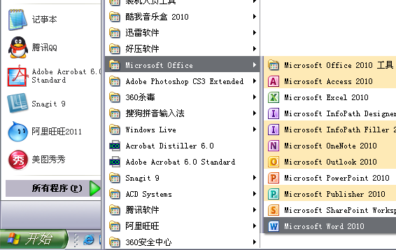 |  | 1.1 Word 2010的启动与退出  1.1.1 Word 2010的启动  1.1.2 Word 2010的退出 |  | 本节内容主要带领大家认识Word 2010，教大家学会Word 2010的启动与退出。在光盘1.1节中有相关内容的操作视频。  大家可以在阅读本节内容后再学习光盘，以达到巩固和提升的效果。

1.1.1 Word 2010的启动
启动Word 2010的方法一般有两种：快速启动法和普通启动法。
通过桌面快捷方式启动
启动Word 2010
快速启动法
普通启动法
通过开始菜单启动

跟着做1 Word 2010的快速启动法
在快速启动Word 2010时，如果桌面上没有Word 2010的快捷图标，可以在安装Word 2010的文件夹下找到Winword.exe文件，然后右击该文件图标，在弹出的快捷菜单中选择“发送到”→“桌面快捷方式”命令，这样就可以在桌面上创建一个Word 2010的快捷图标。
 在电脑桌面上双击Word 2010的快捷图标，如图1-1所示。
 显示Microsoft Word 2010正在启动，如图1-2所示。
电脑由各种硬件和软件组成。硬件是指各种物理设备，是电脑的物质基础，而软件是指挥电脑执行任务的一系列指令，是电脑中不可缺少的软件系统。
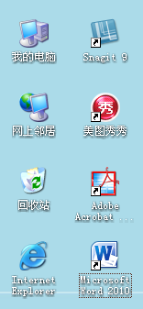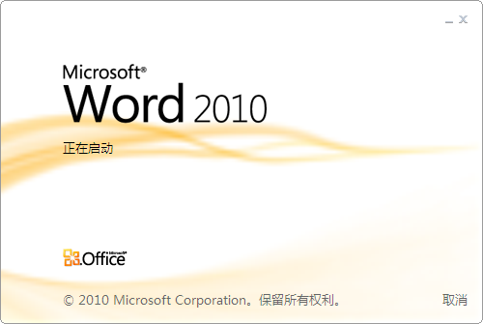
双击
图1-1 双击图标 图1-2 Microsoft Word 2010正在启动

除了通过桌面上Word 2010的快捷图标快速启动Word 2010外，我们还可以在桌面或文件夹的空白处右击，在弹出的快捷菜单中选择“新建”→“Microsoft Word文档”命令，通过该方法也可以快速启动Word 2010软件。

跟着做2 Word 2010的普通启动法
Word 2010的普通启动法是它最原始的启动方法，在Word 2010刚安装完成或桌面没有创建快捷方式时均可使用。
单击电脑桌面左下角的按钮。
选择“所有程序”→ Microsoft Office→Microsoft office 2010命令，如图1-3所示。
 显示Microsoft Word 2010正在启动。
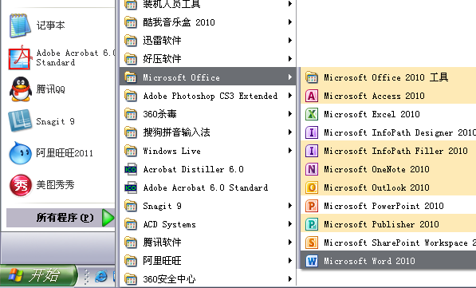
选择
图1-3 Word 2010的普通启动法
1983年10月，微软公司推出首款基于Xenix和MS-DOS系统的文字处理软件Word 1.0。

1.1.2 Word 2010的退出
在确定当前不再使用Word 2010软件，并且需要保存的文件也已经保存之后，可以通过以下方法退出Word软件。
退出Word 2010
双击Word 2010窗口左上角的
图标
右击电脑下方任务栏中的Word文档
单击Word 2010窗口右上角的
按钮
选择“文件”选项
选择“退出”命令
选择“关闭”命令
直接按下Alt+F4组合键

在选择Word 2010左上角的“文件”选项卡时，用户可能会对弹出的页面中的“关闭”和“退出”命令产生疑惑。需要注意的是，这里的“关闭”命令主要是用于关闭Word文档，“退出”命令则是退出Word 2010软件。当打开多个文档时，可以选择“关闭”命令，关闭那些不再使用的文档。

1.2 Word 2010全新的操作界面

Word 2010的界面与Word 2007相比有很大改变。Word 2010的外观变得更加清爽，而且可以自定义界面颜色。启动Word 2010软件后，呈现在用户面前的就是操作界面，所有的文档处理工作都在这里完成。
操作界面主要包括：标题栏、快速访问工具栏、选项卡与功能区、编辑区、标尺、任务窗栏、滚动条和状态栏。
标题栏：标题栏位于操作界面的最上方，它显示的是当前正在编辑的文档名称。标题栏右边的3个按钮分别为“最小化”按钮、“最大/还原”按钮和“关闭”按钮，单击不同的按钮可以对文档进行不同的设置。
快速访问工具栏：快速访问工具栏位于操作界面的左上角，一般包括保存、撤销和恢复按钮。这些设置是系统默认的，我们也可以根据需要改变它的位置或添加常用操作命令。
启动电脑要按照正确的步骤进行，否则有可能损坏电脑硬件。电脑在尚未通电的情况下进行启动称为冷启动，除此之外，还有热启动和复位启动。
选项卡与功能区：选项卡与功能区位于标题栏的下方，它主要包括文件、开始、插入、页面布局、引用、邮件、审阅、视图以及加载项。Word 2010作为Word 2007的升级版，它取消了传统的菜单操作方式，取而代之为各种选项卡及相对应的功能区。当单击这些选项卡名称时就会自动切换到与之相对应的功能区面板，这样的设计使我们在使用各项功能时更加方便、快捷。

熟悉Word 2010的选项卡和功能区可以有效加快编辑文档的速度。
文件：由保存、另存为、打开、关闭、信息、最近所有文件、新建、打印、保存并发送、帮助、选项和退出12个部分组成，主要用于对文档的一些整体操作。
开始：由剪贴板、字体、段落、样式和编辑5个部分组成，主要用于帮助用户对文档进行文字编辑和格式设置，也是用户最常用的功能。
插入：由页、表格、插图、链接、页眉和页脚、文本以及符号7个部分组成，主要用于插入各种元素。
页面布局：由主题、页面设置、稿纸、页面背景、段落和排列6个部分组成，主要用于帮助用户设置文档页面样式。
引用：由目录、脚注、引文与书目、题注、索引和引文目录6个部分组成，主要实现在文档中插入目录等比较高级的功能。
邮件：由创建、开始邮件合并、编写和插入域、预览结果以及完成5个部分组成，专门用于在文档中进行邮件合并方面的操作。
审阅：由校对、语言、中文简繁转换、批注、修订、更改、比较和保护8个部分组成，主要用于对文档进行校对和修订等操作，通常用于团队或多人协作处理长文档的操作。
视图：由文档视图、显示、显示比例、窗口和宏5个部分组成，可以方便用户设置Word 2010操作窗口的视图类型。
加载项：由菜单命令一个分组组成，主要用于为Word 2010安装附加属性，如自定义的工具栏或其他命令扩展。
编辑区：位于Word窗口的中间，是Word 2010中最大最重要的部分，所有关于文本的输入和编辑等操作都将在该区域中完成。
标尺：位于Word编辑区的上边和左边，用来改变文档的页边距并设置单个段落的缩进和制表位。其中标尺的隐藏/显现按钮位于文档右边滚动条上一点。
任务窗栏：任务窗栏位于文档的右边，它只在我们选择功能区某一命令之后才会显示，我们可以边使用命令边工作。选择功能区的“样式”命令，样式任务窗栏就会显示在文档的右边。
滚动条：位于编辑区的下方和右方，利用鼠标左键单击滚动条两端的箭头或者直接拖动滚动条中间的方形滑块，可以查看不同部分的内容。
状态栏：位于Word界面的最下方，用来显示当前的一些状态，同时也包含了3种视图方式以及缩放滑块。
由于Word 2010只是Office 2010多个办公软件中的一个，因此当用户在安装Office组件时，可以根据需要在安装界面进行自定义选择安装其他办公软件。

1.3 Word 2010的新增功能
Word 2010在延续了Word 2007版本的众多功能外，又进行了许多改进，提供了更为贴切、全面的服务。

〓〓书盘互动指导〓〓
⊙ | 示例 | ⊙ | 在光盘中的位置 | ⊙ | 书盘互动情况
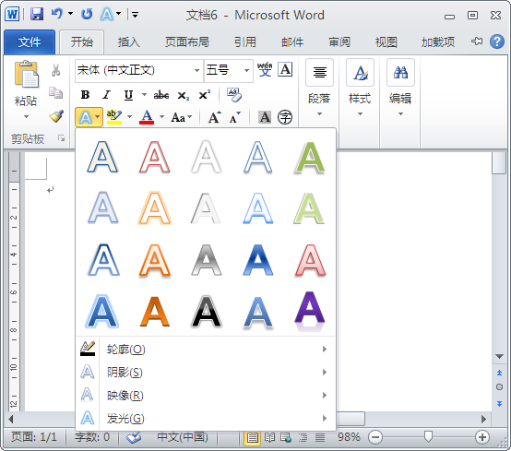 |  | 1.3 Word 2010的新增功能  1.3.1 文档的导航查找窗格  1.3.2 屏幕截图  1.3.3 图片艺术效果 |  | 本节内容主要带领大家学习Word 2010具有的功能，方便我们以后的学习与使用。在光盘1.3节中有相关内容的介绍视频。  大家可以在阅读本节内容后再学习光盘，以达到巩固和提升的效果。

1. Backstage 视图
Backstage视图即“后台视图”，它取代了以往Word中的Office按钮。Backstage视图是文档实行操作的命令集，它为所有文档管理任务提供了一个集中有序的空间。它主要由文件功能指令、功能子选项以及文件预览信息3个部分组成，如图1-4所示。
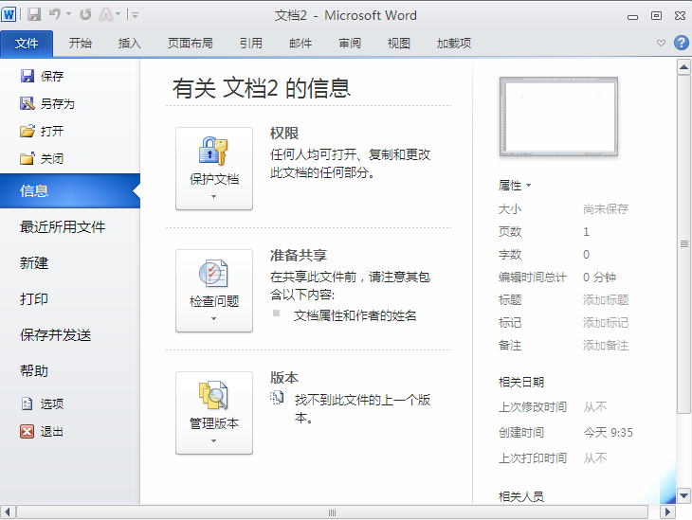
文件功能指令
功能子选项
文件预览信息
图1-4 Backstage 视图

2. 文档的导航查找窗格
在Word 2010中，导航窗格和查找工具都有所改进，在这里用户可以更加便捷地查找所要查询的信息。
关机后不要立刻开机，如果确实需要重新开机，也应稍等片刻再开机，否则容易损坏电脑。
单击功能区菜单上的“视图”选项卡，在打开的视图功能区中选择“导航窗格”选项，即可在主窗口的左侧打开导航窗格。
导航窗格主要包括文档标题定位查找、页面缩略图查找以及关键字(词)等特定对象的放大镜查找，如图1-5所示。
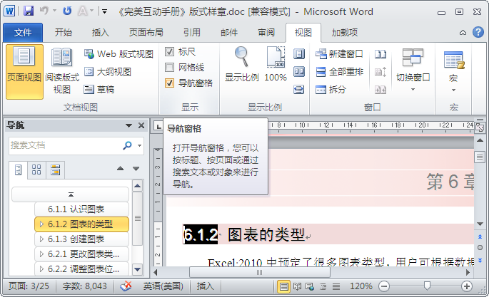
选择
图1-5 导航查找窗格

3. 屏幕截图
Word 2010内置了屏幕截图功能，安装了Word 2010就不需要专门安装截图软件。单击功能区菜单的“插入”按钮，然后单击“屏幕截图”按钮，其中包括可用窗口和屏幕剪辑，分别用来截取完整窗口和截取屏幕内局部区域，如图1-6所示。
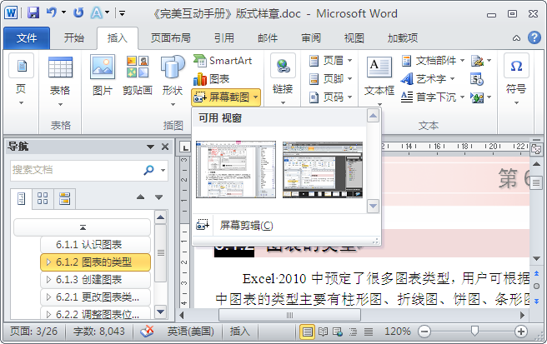
单击
图1-6 屏幕截图
如果在使用Word 2010的过程中出现系统故障无法正常工作，在不能完全修复的情况下可以选择将其全部卸载，然后重新安装。

4. 图片艺术效果
Word 2010还为用户新增了图片编辑工具，无须其他的照片编辑软件，便可进行图片的插入、剪裁、抠图等特效，也可以更改颜色和饱和度，调整色调、亮度以有对比度，轻松、快速将简单的文档转换为艺术作品。这里以抠图为例，来体验一下Word 2010关于图片处理的新增功能。
在使用这一功能之前，我们需要先插入一张图片然后才可以进行抠图，具体操作步骤如下。
选中图片，选择图片工具中的“格式”命令，然后选择“删除背景”命令，如图1-7所示。
Word 2010自动进行背景删除，如图1-8所示。
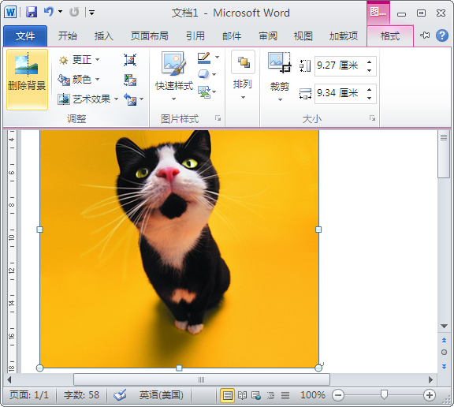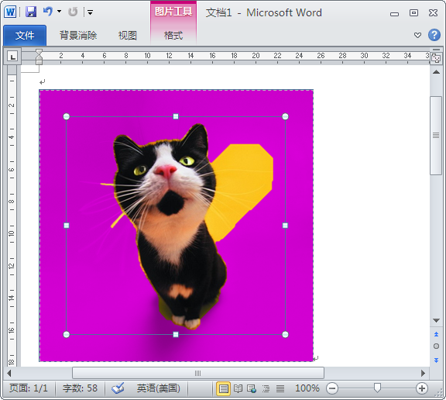
选择
图1-7 Word自动删除背景 图1-8 自动删除背景效果
如果没有达到我们想要的效果，可以选择“背景消除”选项卡，在弹出的选项中选择“标记要保留的区域”或者“标记要删除的区域”，在图片中画线标记，如图1-9所示。
 Word 2010自动执行指令，呈现效果图，如图1-10所示。
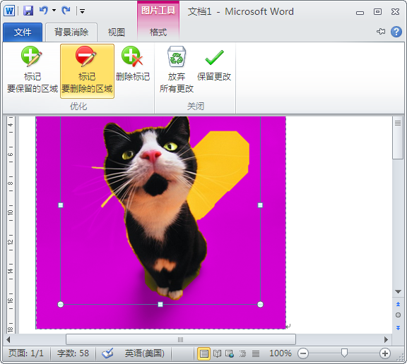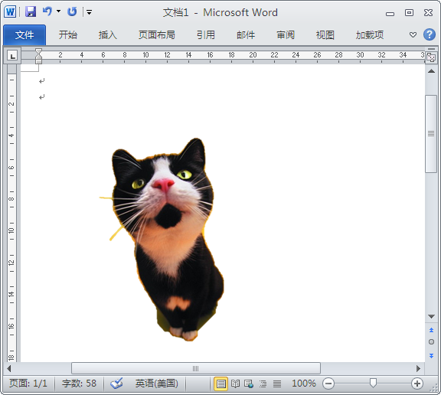
选择
图1-9 标记需要删除的区域 图1-10 背景删除效果图

5. 屏幕取词
在Word 2010中除了以往的文档翻译、选词翻译和英语助手之外，还加入了一个“翻译屏幕提示”的功能。
CPU的温度过高会造成电脑运行速度慢甚至死机，所以应该时常检查电脑CPU有没有超频，机箱的散热情况是否良好，CPU的风扇运转是否正常。
CPU的温度过高会造成电脑运行速度慢甚至死机，所以应该时常检查电脑CPU有没有超频，机箱的散热情况是否良好，CPU的风扇运转是否正常。
在一篇带有英文的文档中，选择“审阅”选项卡，然后单击“翻译”按钮，在弹出的下拉列表中选择“翻译屏幕提示”命令，之后只需要将光标移到单词所在的位置，Word 2010便会自动翻译显示。

6. 文字视觉效果
在Word 2010中，用户可以为文字添加图片特效，如阴影、凹凸、发光以及反射等，同时还可以对文字应用格式，从而让文字完全融入图片中。在Word 2010中输入文字，选取文字，然后选择“开始”选项卡，选择A图标文本效果按钮，即可在此选择想要的艺术效果，在如图1-11所示。
选择
图1-11 文字艺术效果

7. SmartArt图形
在Office 2007中，微软公司引入了SmartArt图形功能，可以帮助用户轻松制作出精美的业务流程图，而Office 2010在其现有的功能上又增加了大量的新模板，还新添了多个类别，提供了更丰富多彩的图表绘制功能。利用Word 2010，用户可以从新增的SmartArt图形中选择，在数分钟内构建令人印象深刻的图表。另外，SmartArt中的图形功能同样也可以将文本转换为引人注目的视觉图形，从而更好地展示用户的创意。图1-12为SmartArt图形的插入方式。

8. 与他人协同工作
如果用户需要与其他人协同完成某一文档，Word 2010便可以帮这个忙。使用新增的共同创作功能，就可以与其他位置的其他人同时编辑同一个文档，甚至可以在工作时直接使用Word 2010进行即时通信。

9. 随时随地访问文档
Word 2010可以让用户随时随地访问文档，只要通过Web或Smartphone便不用担心因为时空限制无法继续工作而带来的烦恼。
在默认情况下，Word的用户名称在安装时会和系统登录名称相同，如果需要更改可以将Office安装盘重新放入光驱中，在安装界面进行用户信息的自定义。
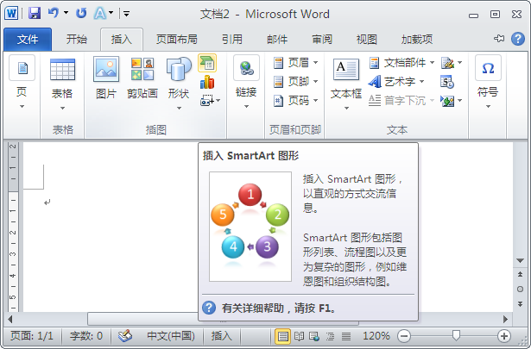
选择
图1-12 SmartArt图形
Microsoft Word Web Apps是Microsoft Word的联机伴侣，可以联机存储Word文件，之后可以通过访问Web来查看、编辑和共享文档。
Microsoft Word Mobile 2010是一种轻型的文档编辑器，是智能手机专用的移动版应用程序，可以使我们在没有电脑的地方使用移动设备执行文件操作。

学 习 小 结
本章主要介绍了文档处理软件Word 2010的一些基础内容。希望通过对本章的学习，我们可以学会Word 2010的启动与退出，认识Word 2010全新的操作界面以及它的相关功能，重点掌握Word 2010选项卡与功能区的各个组成。下面对本章内容进行总结，具体内容如下。
(1) Word 2010的启动方式：①通过“开始”→“所有程序”启动；②单击桌面快捷方式启动。
(2) Word 2010的退出方式：①单击标题栏最右边的按钮；②双击Word 2010窗口左上角的图标；③选择“文件”选项卡，然后选择“退出”命令；④右击电脑任务栏中的Word文档，在弹出的快捷菜单中选择“关闭”命令；⑤直接按下Alt+F4组合键。
(3) Word 2010的操作界面主要包括标题栏、快速访问工具栏、选项卡与功能区、编辑区、标尺、任务窗栏、滚动条和状态栏。其中，选项卡与功能区包括文件、开始、插入、页面布局、引用、邮件、审阅、视图以及加载项等。
(4) Word 2010除了继承Word原有的功能，又经过不断改进和创新增加了许多功能，它主要包括Backstage 视图功能、文档的导航查找窗格功能、屏幕截图功能、图片艺术效果功能、屏幕取词功能、文字视觉效果功能、SmartArt图形功能、与他人协同工作功能、随时随地访问文档等功能。
对电脑进行磁盘清理和碎片整理可以提高电脑的运行速度。操作步骤为：“开始”→“所有程序”→“附件”→“系统工具”→“磁盘清理/磁盘碎片整理程序”。

互 动 练 习
1. 选择题
(1) Word 2010是一个( )。
A．系统软件 B．文字处理软件
C．硬件 D．操作系统
(2) 使用以下( )组合键可以关闭Word 2010。
A．Ctrl+V B．Shift+F4
C．Ctrl+Alt D．Alt+F4
(3) ( )是Word中最大最重要的部分，所有关于文本的输入和编辑等操作都将在该区域中完成。
A．任务窗栏 B．编辑区
C．菜单栏 D．功能区
(4) Word中的是( )功能。
A．恢复操作 B．插入图片
C．斜体 D．刷新
2. 思考与上机题
(1) 练习Word 2010的启动与退出。
(2) 选择查看功能区的各个选项，熟悉常用操作命令的位置。
(3) 练习使用Word 2010的屏幕截图功能。
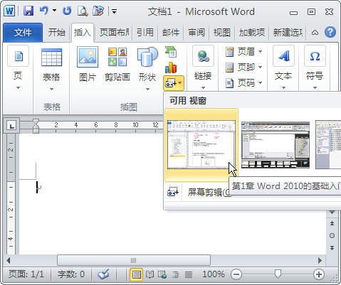

“屏幕截图”功能只能应用于文件扩展名为.docx的Word2010文档中，在文件扩展名为.doc的兼容Word文档中是无法实现的。
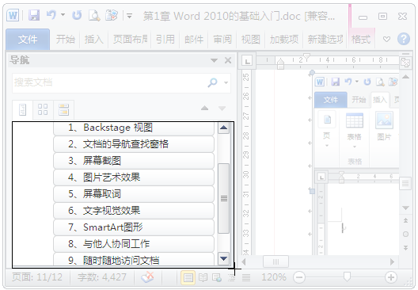

制作要求：
a. 使用“可用视图”功能截取完整的屏幕窗口截图。
b. 使用“屏幕剪辑”截取屏幕内局部区域。
(4) 使用Word 2010的背景删除功能。
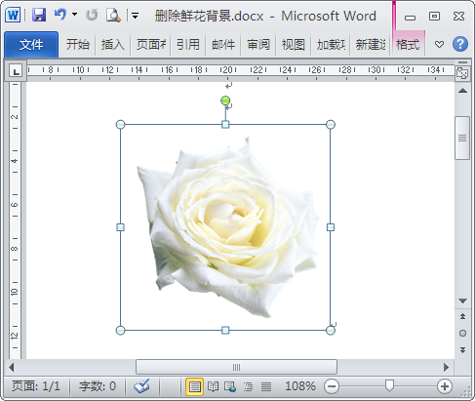

 | 原始文件 | 素材\第1章\鲜花1.docx
 | 最终文件 | 源文件\第1章\删除鲜花背景.docx

制作要求：
a. 删除鲜花背景。
b. 删除绿叶，只留下花朵。
由于Microsoft Office在安装过程中会占用很大空间，所以如果系统盘没有足够的空间，必须在安装界面选择“文件位置”选项卡，自定义文件的安装路径。

